«Бесценный дар»
(роль семьи и школы в формировании здорового образа жизни)
Здоровье всему голова.
Здоровье дороже богатства.
Здоровым будешь — все добудешь.
Здоровье не купишь.
В здоровом теле — здоровый дух.
Цель: способствовать сохранению и укреплению здоровья учащихся в школе и дома.
Задачи: формировать устойчивую мотивацию родителей к сохранению и укреплению здоровья детей; проанализировать состояние здоровья учащихся на данный момент; обратить внимание родителей на факторы ухудшения здоровья; определить условия и возможности для формирования здорового образа жизни в школе и дома.
Форма работы: дискуссия, обмен мнениями.
Вопросы для обсуждения:
• Что такое здоровье?
• Слагаемые здорового образа жизни.
Ход собрания
- Организационный момент.
Учитель. Тема нашего собрания — «Бесценный дар». Как вы думаете, о чем мы будем с вами говорить? (Ответы родителей.) Совершенно верно, мы поговорим о здоровье.
— Что такое здоровье? (Ответы родителей.) Здоровье — это состояние полного физического, психического и социального благополучия, а не только отсутствие болезней.
Предлагаю поиграть в ассоциации. Подберите, пожалуйста, на каждую букву слова «здоровье» слово, связанное с этой темой. Например:
3 — закаливание, зарядка.
д- душ.
0 — обливание, обед.
р — режим.
0 — обтирание, обследование
в — внимание.
ь
Е — еда.
— Здоровы ли наши дети?
— Как вы думаете, какой процент здоровых детей в нашей стране? (Мнения родителей.)
II. Родительский всеобуч.
По данным Минздрава, только 14 % детей практически здоровы, 50 % имеют отклонения функционального плана, а 36—40 % имеют хронические заболевания. Медицинские обследования показывают, что из года в год увеличивается число детей с различными заболеваниями.
По мнению медиков, возраст до 15 лет — самый важный для сохранения здоровья в будущем.
В начальных классах нашей школы учащихся.
Из них — I группа здоровья у __учащихся, II группа здоровья у__учащихся, III группа здоровья у ____учащихся.
Основная медицинская группа — учащихся.
Подготовительная медицинская группа — учащихся.
Специальная медицинская группа — учащихся.
С нарушением зрения учащихся.
С нарушением осанки учащихся.
С хроническими заболеваниями учащихся.
Учитель. Как видите, тема собрания очень актуальна. Как вы думаете, от каких факторов зависит наше здоровье?

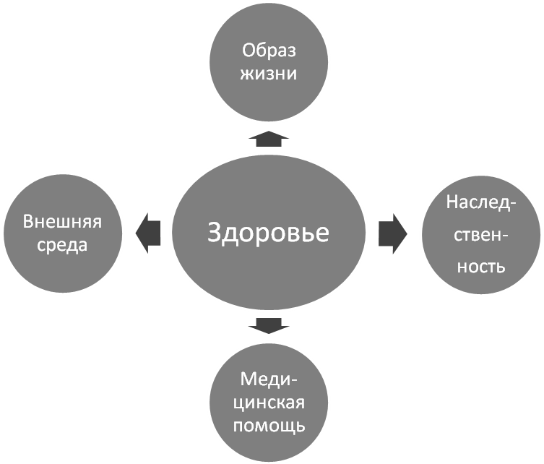

- Какой из факторов в процентном отношении самый важный?
Образ жизни — 50 %; наследственность — 20 %; медицинская помощь — 10 %; внешняя среда — 20 %.
Как видите, основное значение для здоровья имеет то, какой образ жизни ведет человек.
— Что подразумевает под собой понятие «здоровый образ жизни»?
1. Соблюдение режима дня.
Это сочетание вызывает у многих школьников раздражение. Им кажется, что легче жить, не соблюдая его. Это заблуждение. Ведь режим дня только на первых порах требует большого напряжения, а потом он облегчает учение, труд, укрепляет здоровье.
Хотелось бы познакомить вас с тем, чего ни в коем случае не стоит делать родителям для соблюдения режима дня. (Учитель раздает памятки «Родительские "нельзя" для соблюдения режима дня» (приложение, с. 118).)
— Согласны ли вы с предложенными рекомендациями? (Проводится дискуссия, обмен мнениями.)
Стоит прислушаться к мнению врачей по поводу распределения свободного времени. Например:
- Не меньше 3 часов должно отводиться на прогулку и подвижные игры.
- 30—40 минут — на посильную работу по дому.
- час — на самообслуживание.
- час — на подготовку домашних заданий [в 3—4 классах — 1,5 часа].
- Оставшееся время — на кружки и секции.
2. Рациональное питание (питание 3—4 раза в день, разнообразное, ужин не позднее 19 часов, употребление йодированной соли).
Учитель. По сравнению с 1960 г. дети стали раскованнее в выборе продуктов. Если раньше только 24 % детей требовали свободы пищевого выбора, то теперь — 90 % настаивают на этом праве.
66 % детей желают кушать по-разному в зависимости от своего пола. Так, мальчики обладают втрое большим бюджетом затрат на еду, нежели девочки; мальчики потребляют в среднем на 55,5 % калорий больше, чем девочки; у 20 % мальчиков констатируется излишек веса по сравнению с нормой. Это наблюдается во всем мире.
- Полноценный сон.
4.Занятия физкультурой и спортом.
Учитель. В нашей школе каждую вторую и четвертую субботу месяца проходят Дни здоровья. Посещайте их, пожалуйста, вместе с детьми.
5. Благоприятный психологический фон.
Нужно научить ребенка радоваться всему вокруг — солнцу, хорошей погоде, встрече с друзьями.
6. Формирование правильной осанки.
Кроме специальных упражнений очень полезен дневной отдых лежа на спине 30—40 минут в день.
7. Профилактика близорукости.

III. Родительский практикум.
1 ситуация. Мальчик съел на обед кашу с сахаром, какао со сладкой булочкой, кусок торга, шоколадку.
— Полноценный ли обед получился у этого ребенка? Почему? Какие блюда вы рекомендовали бы для обеда этому мальчику? Как обедают ваши дети?
2 ситуация. Ребенок пришел с улицы на 3 часа позже, чем обещал. Вы встречаете его, готовые отругать.
— Опишите ваши действия. Помните, не должно быть отрицательного эмоционального всплеска.
3 ситуация. Ребенок получил двойку и знает, что за нее ему попадет.
— Что вы скажете? Как поступите в данной ситуации? (Ситуацию проигрывают разные родители 2—3 раза; главное условие — придерживаться спокойного эмоционального фона.)
Полезные советы на каждый день.
- Самое главное — сохранить физическое и психическое здоровье ребенка. Разговаривайте со своим ребенком о необходимости беречь собственное здоровье.
- Собственным примером демонстрируйте своему ребенку уважительное отношение к собственному здоровью.
3. Не позволяйте ему выполнять режим дня от случая к случаю.
- Если ребенок болен, но протекание болезни позволяет ему делать зарядку и он этого хочет, не препятствуйте ему.
- Посещайте вместе с ребенком спортивные мероприятия и праздники, особенно детские.
6. Бывайте вместе с ним на воздухе, участвуйте в его играх и забавах.
- Дарите ребенку подарки, которые будут способствовать сохранению его здоровья.
- Не смейтесь над ребенком, если он выполняет какое-то упражнение не так.
9. Приветствуйте его общение со сверстниками, которые занимаются спортом.
Не ждите, что здоровье само придет к вам. Идите вместе со своим ребенком ему навстречу!
IV. Решение родительского собрания.
- Формировать у учащихся активную жизненную позицию. Вести здоровый образ жизни, понимать необходимость и роль двигательной активности учащихся.
- Быть во всем примером своим детям, помогать школе, учителю сохранять и укреплять здоровье учащихся.
- Формировать представление о том, что полезно, а что вредно для детского организма.
- Учить детей определять свое состояние и ощущения, развивать положительные эмоции.
5. Учить сохранять и укреплять свое здоровье.
6. Обучать правилам безопасности при выполнении различных
видов деятельности, формировать правильную рабочую позу при
выполнении домашних заданий.
Учитель. Помните, уважаемые родители, что наше здоровье, здоровье наших детей в наших руках! Желаю всем здоровья!

V. Рефлексия.
Учитель. А в заключение хочу предложить вам хороший «рецепт» здоровья и счастья: «Возьмите чашу терпения. (Родители и учитель протягивают перед собой ладонь.) Влейте в нее полное сердце любви. (Дуют на ладонь.) Добавьте две горсти щедрости, посыпьте добротой, плесните немного юмора и добавьте как можно больше веры. (Выполняют соответствующие имитационные движения.) Все это хорошо перемешайте. Намажьте на кусок отпущенной вам жизни и предлагайте каждому, кого встретите на своем пути. (Жмут руку соседу по парте.)
А еще для каждого мы подготовили памятки, которые будут напоминать вам, как сохранить и укрепить свое здоровье и здоровье окружающих.
ПРИЛОЖЕНИЕ
Памятка «Родительские "нельзя"
для соблюдения режима дня»
Нельзя:
- будить ребенка в последний момент перед уходом в школу, объясняя это себе и другим большой любовью к нему;
- кормить ребенка перед школой и после нее «сухой» пищей, бутербродами, объясняя это себе и другим, что ребенку такая еда нравится;
- требовать от ребенка только отличных и хороших результатов в школе, если он к ним не готов;
- требовать от ребенка сразу после школьных уроков выполнять домашние задания;
•лишать детей игр на свежем воздухе из-за плохих отметок в школе;
- заставлять ребенка спать днем после уроков и лишать его этого права;
- кричать на ребенка, повышать на него голос во время выполнения домашних заданий;
- заставлять его многократно переписывать задание в тетрадь из черновика;
- не делать оздоровительных пауз во время выполнения домашних заданий;
- поощрять действия школьника, приводящие к ожиданию папой и мамой начала выполнения уроков;
- разрешать ребенку находиться у телевизора и за компьютером более 40—45 минут в день;
• позволять смотреть школьнику перед сном страшные фильмы и играть в шумные игры;
- ругать ребенка перед сном;
- ограничивать двигательную активность ребенка в свободное
от уроков время;
• разговаривать с ребенком о его школьных проблемах зло и назидательно;
• не прощать ошибки и неудачи ребенка.
Памятка «Советы родителям»
- Будьте для ребенка положительным примером в следовании навыкам гигиенического поведения, так как одна из психологических особенностей младших школьников — склонность к подражанию.
- Поощряйте попытки ребенка придерживаться режима дня, выполнять гигиенические процедуры, соблюдать культуру умственного труда.
3.Правильно организовывайте режим дня школьника: обеспечьте ему достаточный по продолжительности сон со строго установленным временем подъема и отхода ко сну; предусмотрите регулярный прием пищи (4—5-разовое питание); установите
определенное время для подготовки уроков; выделите время для отдыха на открытом воздухе, творческой деятельности, свободных занятий и помощи в семье.
- Проверяйте правильность осанки ребенка. При получении настораживающих результатов проанализируйте возможные причины отклонений в состоянии позвоночника, постарайтесь устранить их, в случае необходимости обратитесь за консультацией врача.
- Не впадайте в крайности, не ставьте ребенка под шквал упреков, замечаний и наказаний. Добивайтесь, чтобы он все необходимое делал с первого же напоминания, ни на что не отвлекаясь.
- Обращайте больше внимания на хорошее в ребенке, чем на его ошибки, но не захваливайте, иначе стремление к одобрению, к похвале может стать главным мотивом деятельности по укреплению здоровья.

